Espara GmbH
A-5020 Salzburg, Franz-Sauer-Straße 46 – Haus A, Tel: 0043/662/432362, Fax: 0043/662/432858,
office@espara.com, www.espara.com

P R O D U K T M O N O G R A P H I E
Q10-200mg Kapseln
Inhalt: 60 Kapseln = 23,0 g (Füllmenge)

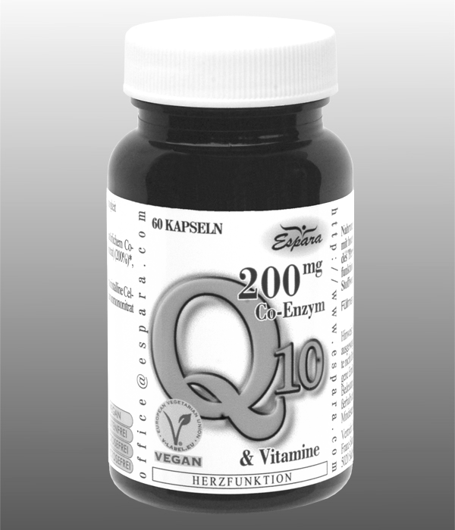
2 Q10-200mg Kapseln (= Tagesdosis)

entsprechen: 400,0 mg natürlichem Co-Enzym Q10
2,2 mg Vitamin B1 (200% NRV)
200,0 µg Folsäure (100% NRV)

vegan – glutenfrei – lactosefrei - fructosefrei

Zutaten:
Co-Enzym Q10 (50,44%), Füllstoff mikrokristalline Cellulose, Hydroxypropylmethylcellulose*, Thiaminmononitrat (0,35%), Folsäure (0,03%).
*pflanzliche Kapselhülle

Verzehr-Empfehlung:
2 x täglich 1 Kapsel mit Flüssigkeit zur Mahlzeit verzehren.

Eigenschaften:
Nahrungsergänzungsmittel mit Vitaminen kombiniert mit hochdosiertem Co-Enzym Q10 für die Gesundheit des Herzens. Thiamin trägt zu einer normalen Herzfunktion, Folsäure zu einem normalen Homocystein-Stoffwechsel und einer normalen Blutbildung bei.

Nahrungsergänzungsmittel stellen keinen Ersatz für eine ausgewogene Ernährung dar und die empfohlene Tagesdosis sollte nicht überschritten werden. Abwechslungsreiche und ausgewogene Ernährung sowie eine gesunde Lebensweise sind von großer Bedeutung. Trocken und nicht über Raumtemperatur sowie außerhalb der Reichweite von Kindern lagern.

